Создание пользовательского средства визуализации представлений

Есть много PHP шаблонов двигателей . Yii2 предлагает только собственные шаблоны PHP. Если вы хотите использовать один из существующих движков шаблонов или создать свой собственный, вы должны реализовать его-конечно, если он еще не реализован сообществом Yii.

В этом рецепте мы повторно реализуем поддержку шаблонов Smarty.

Подготовка

1. Создайте новое yii2-app-basic приложение с помощью диспетчера пакетов Composer, как описано в официальном руководстве по адресу  
   <http://www.yiiframework.com/doc-2.0/guide-start-installation.html>.   
   По русски <http://yiiframework.domain-na.me/doc/guide/2.0/ru/start-installation>
2. Установите Smarty library:

composer require smarty/smarty

Как это сделать...

Выполните следующие действия для создания пользовательского средства визуализации представлений:

1. Создайте файл smarty/ViewRenderer.php:

<?php

namespace app\smarty;

use Smarty;  
use Yii;

class ViewRenderer extends \yii\base\ViewRenderer  
{

public $cachePath = '@runtime/smarty/cache';  
public $compilePath = '@runtime/smarty/compile';

/**

* @var Smarty  
*/

private $smarty;

public function init()

{

$this->smarty = new Smarty();

$this->smarty->setCompileDir(Yii::getAlias($this->compilePath));  
$this->smarty->setCacheDir(Yii::getAlias($this->cachePath));  
$this->smarty->setTemplateDir([

dirname(Yii::$app->getView()->getViewFile()),

Yii::$app->getViewPath(),

]);

}

public function render($view, $file, $params)

{

$templateParams = empty($params) ? null : $params;

$template = $this->smarty->createTemplate($file, null, null,$templateParams, false);

$template->assign('app', \Yii::$app);

$template->assign('this', $view);

return $template->fetch();

}

}

1. Теперь нам нужно соединить представление renderers к приложению. В config/web.php нужно добавить представление компонента renderers:

'components' => [

'view' => [

'renderers ' => [

'tpl' => [

'class' => 'app\smarty\ViewRenderer',

],

],

].

];

1. Теперь давайте проверим это. Создание нового SmartyController:

<?php

namespace app\controllers;  
use yii\web\Controller;

class SmartyController extends Controller  
{

public function actionIndex()

{

return $this->render('index.tpl', [

'name' => 'Bond ',

]);

}

}

1. Далее нам нужно создать views/smarty/index.tpl:

<div class="smarty-index">

<h1>Smarty Example</h1>

<p>Hello, {$name}!</p>

</div>

1. Теперь попробуйте запустить контроллер. В случае успеха вы должны получить следующие выходные данные:

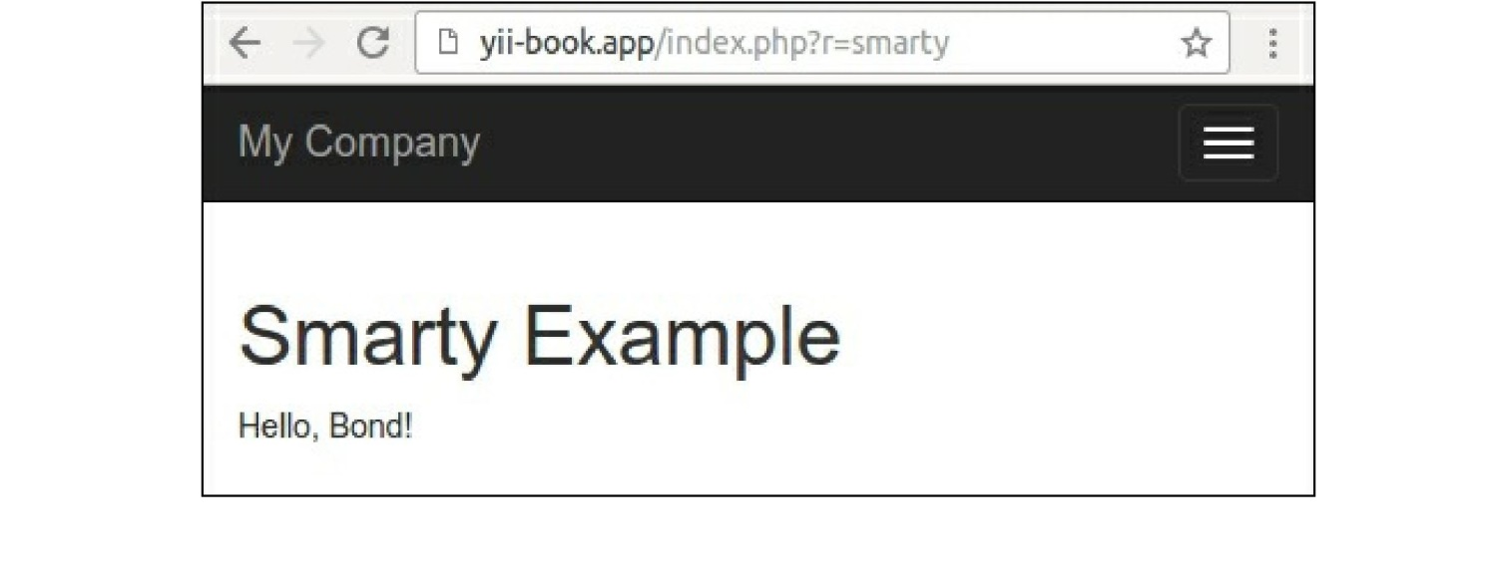Как это работает...

Средство визуализации представления является дочерним для абстрактного класса yii\base\viewRenderer, реализующего только один метод, называемый render:

<?php

namespace yii\base;

abstract class ViewRenderer extends Component  
{

/**

* Renders a view file.

*

* This method is invoked by [[View]] whenever it tries to render a view.
* Child classes must implement this method to render the given view file.

*

* @param View $view the view object used for rendering the file.
* @param string $file the view file.
* @param array $params the parameters to be passed to the view file.
* @return string the rendering result  
  */

abstract public function render($view, $file, $params);

}

Поэтому мы получаем компонент представления, путь к файлу и переменные визуализации. Нужно обработать файл и возвраnbnm готовый результат. В нашем случае сама обработка осуществляется шаблонным движком Smarty, поэтому нам нужно правильно инициализировать его и вызвать его методы обработки:

class ViewRenderer extends \yii\base\ViewRenderer  
{

public $cachePath = '@runtime/smarty/cache';  
public $compilePath = '@runtime/smarty/compile';  
private $smarty;

public function init()

{

$this->smarty = new Smarty();

$this->smarty->setCompileDir(Yii::getAlias($this->compilePath));  
$this->smarty->setCacheDir(Yii::getAlias($this->cachePath));  
$this->smarty->setTemplateDir([

dirname(Yii::$app->getView()->getViewFile()),

Yii::$app->getViewPath(),

]);

}

}

Рекомендуется хранить временные файлы Yii в каталоге среды выполнения приложения. Вот почему мы устанавливаем каталог компиляции, где Smarty хранит свои шаблоны, скомпилированные в PHP, в runtime/smarty/compile.

Сам рендеринг немного проще:

public function render($view, $file, $params)

{

$templateParams = empty($params) ? null : $params;

$template = $this->smarty->createTemplate($file, null, null, $templateParams, false);  
$template->assign('app', \Yii::$app);

$template->assign('this', $view);  
return $template->fetch();

}

Весь набор данных через $this ->render передается шаблону Smarty как есть. Кроме того, мы создаем специальные переменные шаблона Smarty с именем app, и это указывает на Yii: :$app и Yii: :$app->view и позволяет нам получить свойства приложения внутри шаблона.

Затем мы визуализируем шаблоны.

Смотрите так же

Вы можете подготовиться к использованию smarty view renderer с плагинами и поддержкой конфигурации по адресу  
[https ://githnb.com/yiisoft/yii2-smarty](https://github.com/yiisoft/yii2-smarty).

Дополнительные сведения о средствах визуализации Smarty и view в целом см. по следующим URL-адресам:

* [http://www. smarty.net](http://www.smarty.net)
* [http://www.viiframework.com/doc-2.0/guide-tutorial-templateengines.html](http://www.yiiframework.com/doc-2.0/guide-tutorial-templateengines.html)
* <http://www.yiiframework.com/doc-2.0/guide-structure-views.html>

по русски https://www.yiiframework.com/doc/guide/2.0/ru/structure-views